
PUERTO MAR DEL PLATA

PLAN DE CONTINGENCIA
COVID- 19

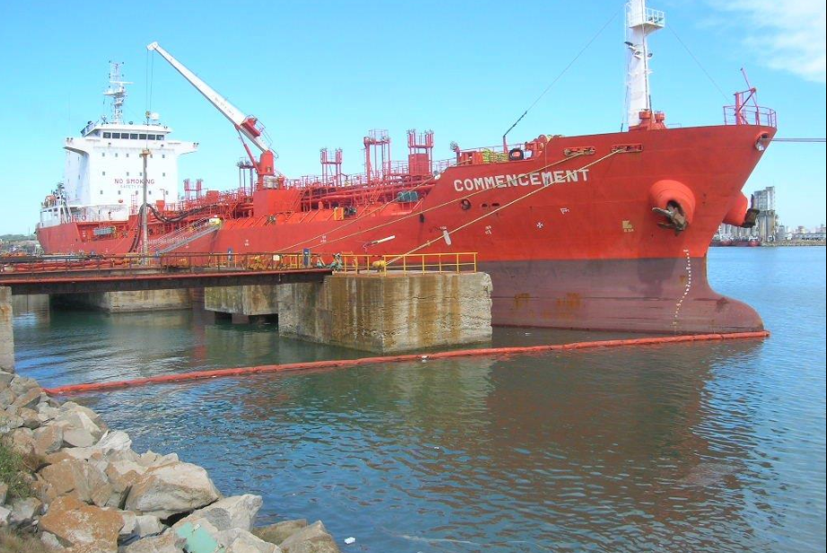

PROTOCOLO DE APLICACIÓN NACIONAL
COMITÉ DE CRISIS PREVENCIÓN COVID-19 EN EL TRANSPORTE FLUVIAL, MARÍTIMO Y LACUSTRE

(ART. 6° RESOLUCIÓN N° 60/2020 MINISTERIO DE TRANSPORTE)

DATOS DEL PUERTO

EMPRESA: YPF S.A.

UBICACIÓN: Escollera Sur de Puerto Mar del Plata - Provincia de Bs. As.
Parcela : Posta de Inflamables

CARACTERÍSTICAS: El área del Muelle Inflamable, tiene una extensión de aprox. 91 mts. de muelles, formados por una estructura maciza y 4 dolphines ; cuenta con una sola toma operativas que es utilizada por YPF S.A. para operaciones con hidrocarburos líquidos.
Permite operar Buques con una eslora máxima de 144 mts. actualmente condicionados por un calado máximo de 8,40 mts.

PROPIEDAD: Área arrendada al Consorcio Portuario de Puerto Mar del Plata y utilizada en forma Preferencial por YPF S.A..

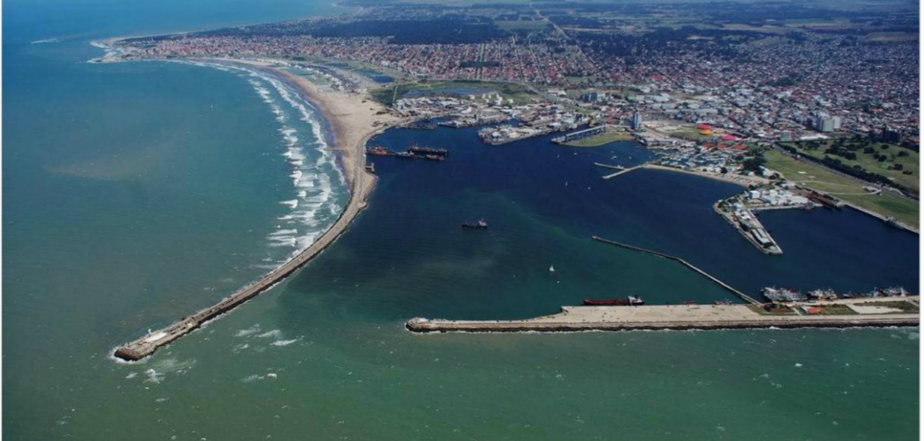

DATOS DE LA INSTALACIÓN :

DEPENDENCIA: Gerencia Ejecutiva de Logística, Gerencia Terminales y Puertos, Area Maritima y Fluvial, Instalación Puerto Mar del Plata

DIRECCIÓN DE INSTALACION TERMINAL MARA DEL PLATA : Avda. Buque Pesquero Dorrego N° 172 Puerto Mar del Plata Pcia. BUENOS AIRES

DIRECCIÓN PUERTO: Calle El Salvador N° 1437 – P.cia BS. AS.

JEFE DE AREA LA PLATA: Carlos Benito

JEFE PUERTO: Luis Secco

OPIP DE PUERTO: Corresponde al Consorcio Portuario Mar del Plata
Por YPF Luis Secco Registro n° 030 Cel 0223- 543- 4008

TELÉFONOS : (0223) 4803305 / 06
PLAN DE CONTINGENCIA COVID – 19 PARA EL TERMINAL DE YPF S.A. EN EL PUERTO DE MAR DEL PLATA

SECCIÓN 1: INTRODUCCIÓN

1.1. Propósito y objetivos del Plan de Emergencia.

El presente Plan tiene como objetivo enumerar los recursos, su ubicación y disponibilidad ante las acciones de Contingencia que se lleven adelante para la prevención, contención y medidas de mitigación durante el lapso que dure la Pandemia COVID- 19.

1.2. Alcance y cobertura del Plan de Contingencia.

El presente Plan de Contingencia fue elaborado para identificar y enumerar los recursos y acciones a desarrollar durante una contingencia que se origine en la Interfaz Tierra - Espejo de Agua - Buque del área de operaciones de la Terminal de YPF S.A. en el Puerto de Mar del Plata (área arrendada al Consorcio Portuario de Mar del Plata), sector denominado Muelles Inflamable y utilizado para la Carga y Descarga a granel a Buques, en el ámbito del Puerto Mar del Plata
Por razones de tener permiso de uso en carácter Preferencial y No Exclusivo YPF tiene la responsabilidad de cuidar y preservar el área cuando realiza sus operaciones, para ello en la Terminal MdP se disponen los elementos necesarios para atender las acciones de prevención, contención y mitigación requeridas durante el lapso que dure la Pandemia COVID- 19.
Las acciones del plan se complementarán con los planes de buques que operan en el área, estableciendo acuerdos e intercambiando información durante este lapso de tiempo.

SECCIÓN 2: ORGANIZACIÓN DEL PLAN Y RESPONSABILIDADES

2.1. Diagrama de la Organización de respuesta.

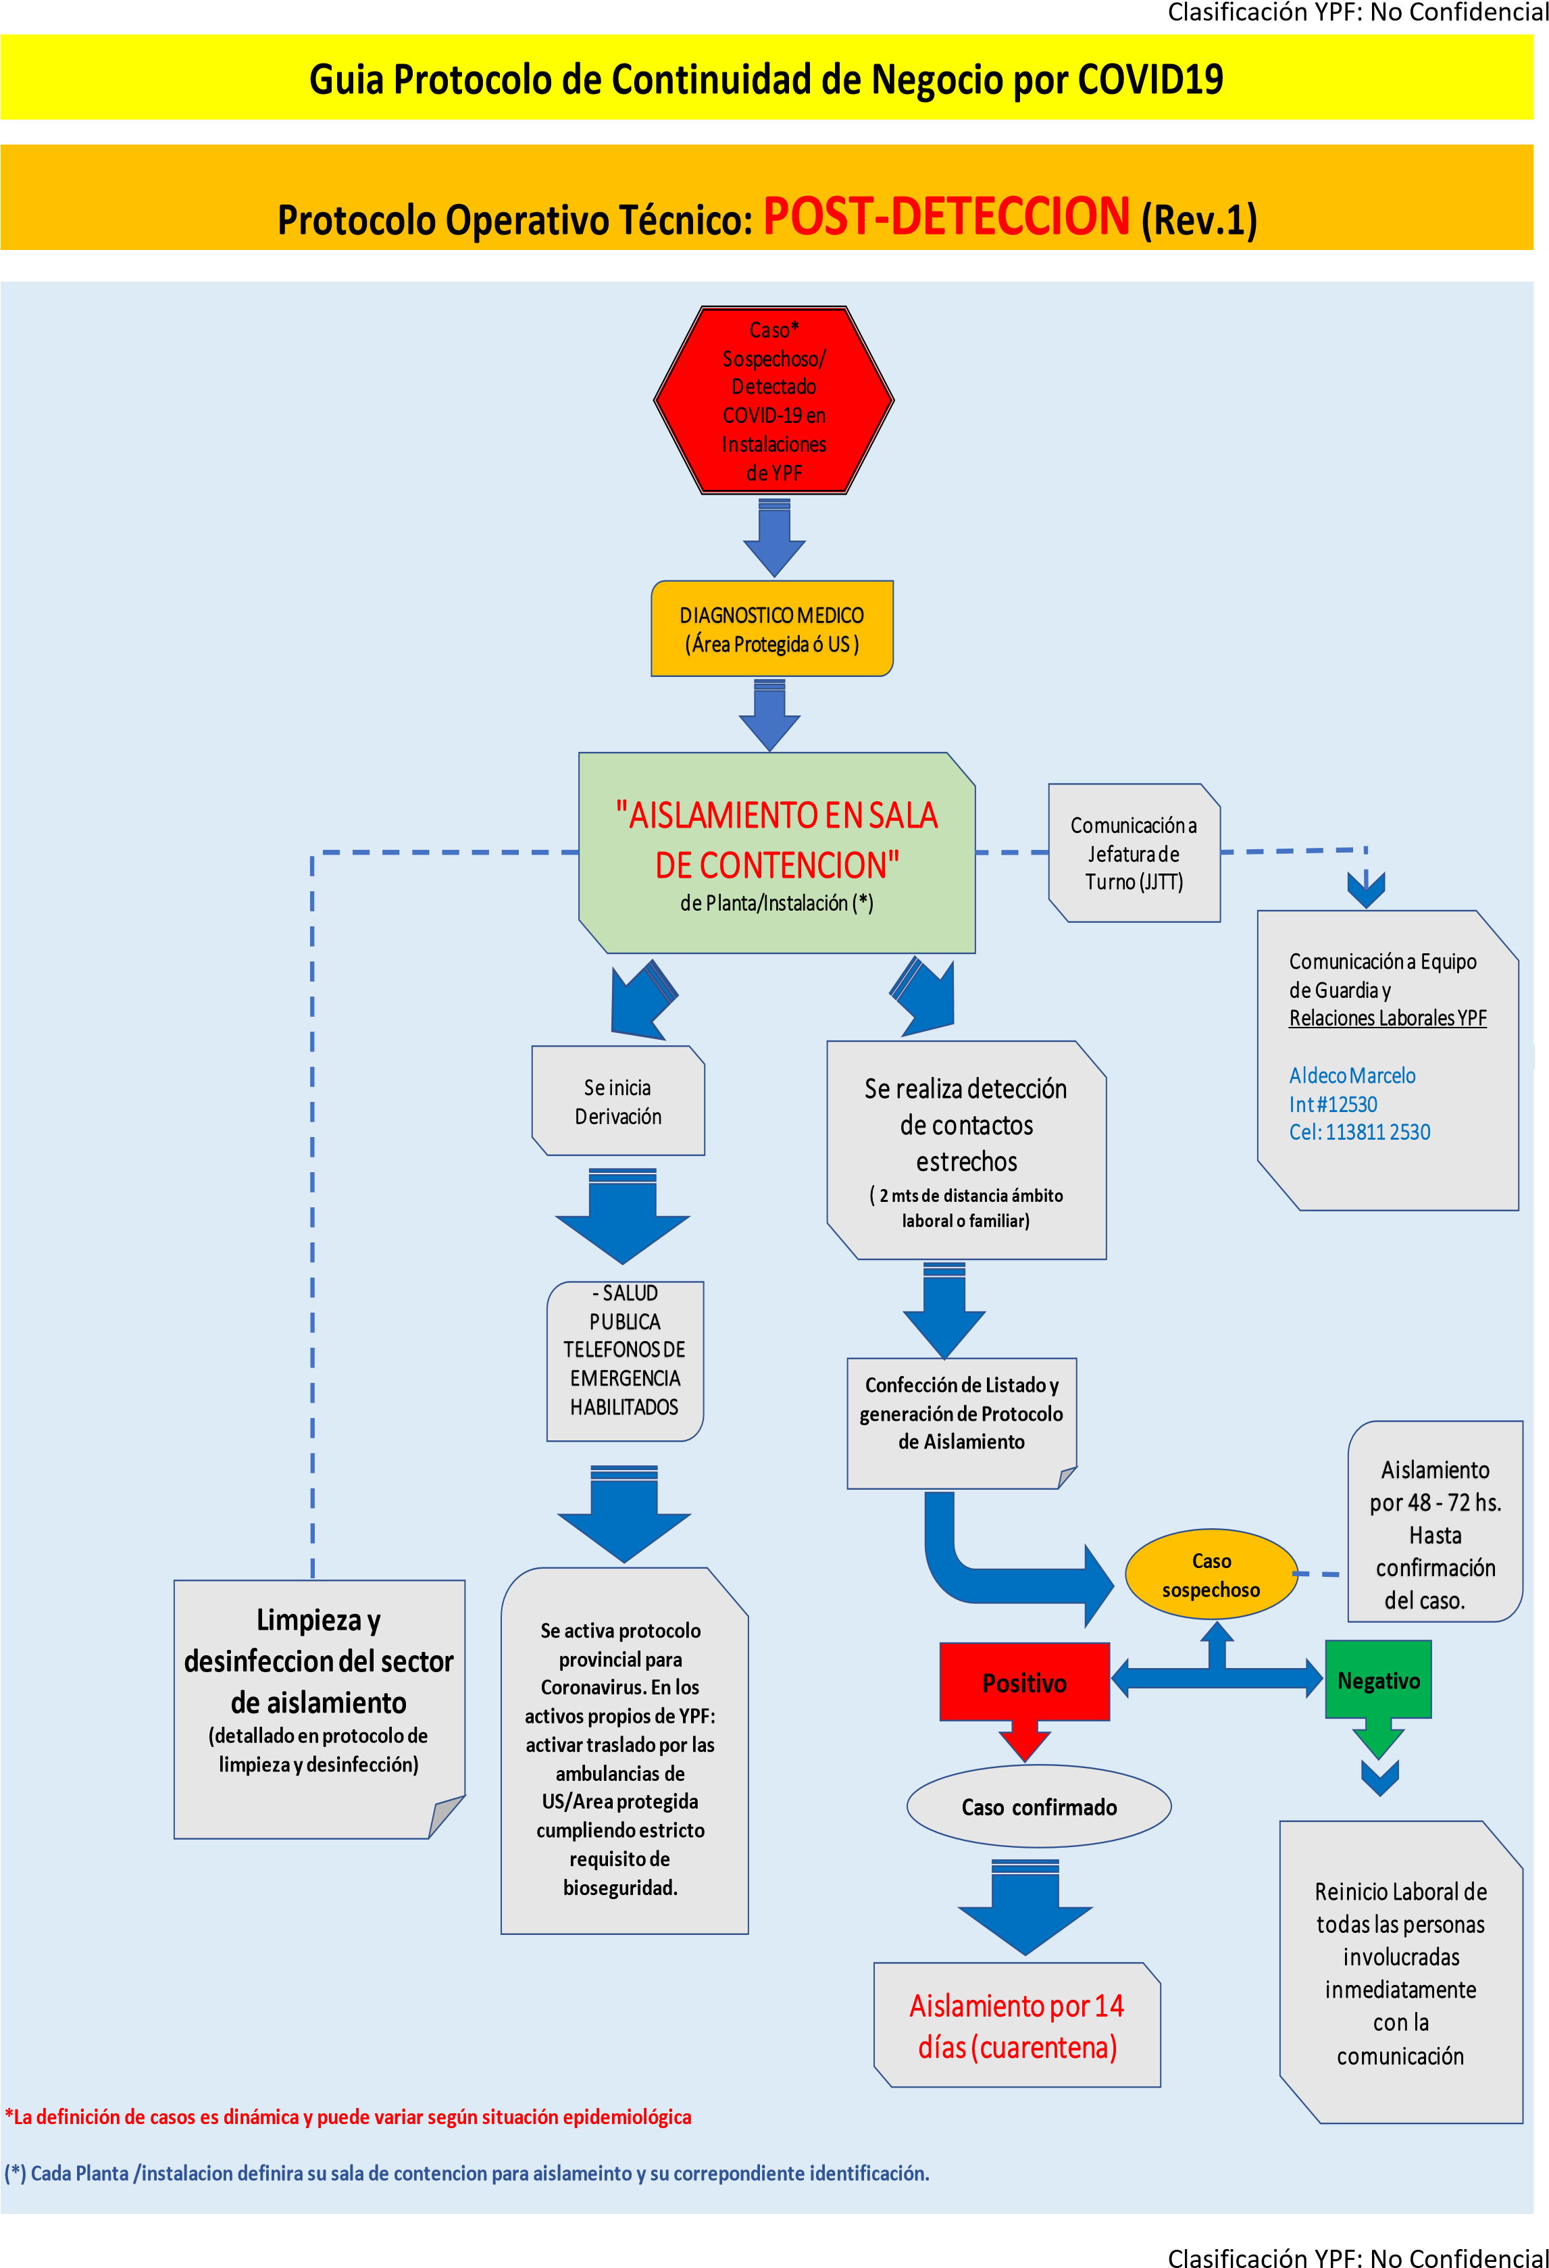

SECCIÓN 3: PREPARACIÓN Y PLANIFICACIÓN DE LA RESPUESTA

A) CENTROS HOSPITALARIOS DISPONIBLES

El centro hospitalario al cual se derivará a los individuos afectados por el
COVID19. Definido por la autoridad sanitaria al momento del aviso del caso
sospechoso al 148
HOSPITAL INTERZONAL GENERAL DE AGUDOS (HIGA)

B) UNIDADES Y RECURSOS PARA TRASLADO DE PACIENTES

Disponibilidad de unidades de traslado de los mismos. El listado de recursos definidos por El servicio médico de YPF S.A en el área Mar del Plata.
El traslado de una persona considerada caso sospechoso lo realizará la ambulancia de SAME
(llamado al 148).
- No obstante y de acuerdo a la gravedad del caso se podrá realizar el traslado con ambulancia de área protegida EMERGENCIAS S.A – 0-810-333-2203 – Número de cliente YPF V371592 o con ambulancia disponible propia de servicio médico.

C) LUGARES DE AISLAMIENTO

Lugares específicos de aislamiento dentro de las instalaciones, y en caso de ser
necesario, de uso exclusivo fuera de estas.

Se definen los siguientes lugares y condiciones de uso para el aislamiento de
Pacientes:

- TERMINAL: Sala de Reuniones (Chalet). Este espacio cuenta con las condiciones necesarias para mantener aislado a un paciente durante el tiempo de espera necesario para su traslado por el Servicio médico de YPF S.A o quienes estos designen en cada caso.
El espacio mencionado se utilizará UNICAMENTE para aquellos pacientes o casos detectados entre el personal de Tierra.

- BUQUES: camarote o área del casillaje definida por su Comando para aislar preventivamente a los pacientes de abordo, hasta la espera de su traslado desde planchada, por parte del servicio médico de YPF S.A, servicio médico del Armador, o quienes estos designen (El traslado lo define la autoridad sanitaria, en este caso el 148)

- EN INSTALACIONES DEL SERVICIO MÉDICO: No corresponde en este caso a no ser que la persona concurra directamente al servicio médico sin avisar al puerto. (Consultorio destinado para caso sospechoso)

D) CONFORMACIÓN DEL SERVICIO MÉDICO DISPONIBLE:

Servicios (médicos y requeridos indispensables) que se proveerán ante situación
de crisis, y guardia sanitaria.

E) CORREDOR SEGUROS PARA PERSONAS Y VEHÍCULOS:

Establecer un corredor seguro para el tránsito de personas y camiones.

PERSONAS: A los fines del tránsito seguro de personas, la Instalación cuenta con
sendas peatonales seguras, indicadas desde el lugar de la planchada del buque
hasta el acceso principal por medio de cartelería identificatoria. El personal que
embarque o desembarque debidamente autorizado, tiene que circular obligatoriamente
por las mismas.

VEHÍCULOS: a los fines del tránsito seguro de vehículos que ingresen para atender una
contingencia conforme el presente Plan, el personal de Seguridad operativa coordina y
autoriza al acceso de la ribera que corresponda el ingreso y la circulación vehicular
cuando no se desarrollan operaciones de transferencia en las zonas cuyo tránsito sea
requerido.

F) CONTROL DEL NO DESCENSO DE LOS TRIPULANTES:

Responsabilizar al actor (OPIP) que controlará el no descenso de los tripulantes y
notificará a la Prefectura Naval Argentina respecto a cualquier anomalía.

Situación normal:

En circunstancias normales de desarrollo de los desembarcos excepcionales, se cursarán las
autorizaciones a través de los canales habituales, el OPB, a través de la Agencia Marítima
solicitará el permiso de desembarco excepcional, adjuntando la autorización de la Autoridad
Sanitaria. El OPIP autorizará la circulación por la IP hasta la salida, donde se contará con una
copia de esta autorización para verificación y habilitación de barreras físicas.

Situación anómala:

A los fines de evitar el descenso no autorizado de tripulantes en el caso exclusivo de una
contingencia con el buque tanque amarrado, se tomarán las siguientes acciones con el uso y
disposición de medios para acceso a los mismos:

Escala de acceso:

Se colocará la escala de acceso provista por el Buque; una vez amarrado el buque
tanque y durante el proceso operativo hasta su zarpada en estos casos únicamente:

- Desembarco de Práctico.
- Embarco de autoridades (de corresponder).
- (Seguridad operativa realiza key meeting por vía electrónica, mail, radio VHF, telefonía o medios alternativos).
- Muestreo de tanques de buque.
- Medición de tanques de buque.
- Embarco solo a cubierta del personal de conexionado de buques para la conexión de las mangueras de cargamento durante toda la operación suspendiendo la misma para cada cambio de manguera utilizando la escala para el embarco de personal de tierra.
- Finalizada la operación se coloca la escala para desconexiones, muestreos y mediciones de tanques.
- Se mantiene escala para embarco de autoridades (si corresponde) y Práctico de zarpada.
- CASO EXCEPCIONAL: se colocará la escala de acceso al buque, si se requiere el desembarco de un tripulante por orden de la Autoridad Sanitaria sin excepciones.

Importante:
Respecto de la toma de muestras y mediciones el protocolo de YPF no requiere equipamiento especial sino conservar medidas de separación y distanciamiento, incluyendo el saludo inicial y mantenerse siempre a sotavento es decir de espalda al viento.

Escala combinada de buque tanque (Pilot Ladder):

El buque tanque colocará su escala real sobre la banda de agua, combinada con la escala de gato de ser necesario por su francobordo, la cual estará disponible durante toda la estadía para lo siguiente:

- Todo desembarco por excepción, que se realizará por este medio con la asistencia de la lancha del puerto. Este desembarco será autorizado por el OPB (sin excepción), quien declarará por escrito vía electrónica que el/ los tripulantes a desembarcar cumplen con lo establecido en los protocolos de Sanidad existentes como consecuencia del COVID-19, adjuntando además la autorización de desembarco de los mismos por la Autoridad Sanitaria, al correo electrónico acordado para el proceso operativo con este Terminal.
- Con esta documentación verificada por Seguridad Operativa y Servicio Médico, el personal responsable de turno indicará a la lancha de puerto, acercarse por la banda de agua del buque para estos desembarcos
- No obstante ello, y como medida de control adicional, el personal de vigilancia en los accesos, solo autorizará su salida luego de verificar su identidad y contar con el correo electrónico de autorización aprobado por el personal de Seguridad operativa (auxiliares de OPIP).
- A los fines de unificar controles, todos estos movimientos se registrarán por personal de seguridad física apostado en el Muelle quien estará presente en todos estos movimientos,

G) ELEMENTOS DE HIGIENE Y PROTECCIÓN PERSONAL:

Identificación de los lugares donde se encuentran disponibles los elementos que
garantizan la higiene y los equipos de protección personal.
Estos elementos se encuentran a disposición en el Muelle y en el edificio de la Terminal

H) CONTROL DE CERTIFICADOS DE SALUD:

Procedimientos de control de los certificados de salud de toda persona que deba
ingresar por cuestiones operativas a la instalación.

Los certificados mencionados son cursados por las Agencias Marítimas, y remitidos
vía correo electrónico al personal de Operaciones de la Terminal , se enviaran a Servicio Médico de YPF S.A, para que expida la autorización de embarco.

I) CONTROL DE CERTIFICADOS DE DESCARGAS DE EMBARCACIONES:

Control de los certificados correspondientes a descargas de las embarcaciones por
necesidad y urgencia (ej. Residuos según lineamientos de Prefectura Naval Argentina). Lo realizan los buques tanques a través del Consorcio Portuario de Mar del Plata, quien lleva estos registros como Autoridad Portuaria.

J) MEDIDAS DE DESINFECCIÓN

Procedimiento de limpieza y desinfección

1. Previo a efectuar la desinfección se debe ejecutar un proceso de limpieza de superficies, mediante la remoción de materia orgánica e inorgánica, usualmente mediante fricción, con la ayuda de detergentes, enjuagando posteriormente con agua para eliminar la suciedad por arrastre.

2. Una vez efectuado el proceso de limpieza, se debe realizar la desinfección de superficies ya limpias, con la aplicación de productos desinfectantes a través del uso de rociadores, toallas, paños de fibra o microfibra o trapeadores, entre otros métodos.

3. Los desinfectantes de uso ambiental más usados son las soluciones de hipoclorito de sodio, amonios cuaternarios, peróxido de hidrógeno y los fenoles, existiendo otros productos en que hay menor experiencia de su uso. Para los efectos de este protocolo, se recomienda el uso de hipoclorito de sodio al 0.1% (dilución 1:50 si se usa cloro doméstico a una concentración inicial de 5%. Lo anterior equivale a que por cada litro de agua se debe agregar 20cc de Cloro (4 cucharaditas) a una concentración de un 5%.

4. Para las superficies que podrían ser dañadas por el hipoclorito de sodio, se puede utilizar una concentración de etanol del 70%.

5. Cuando se utilizan la limpieza, es importante mantener la instalación ventilada (por ejemplo, abrir las ventanas, si ello es factible).

6. Para efectuar la limpieza y desinfección, se debe privilegiar el uso de utensilios desechables. En el caso de utilizar utensilios reutilizables en estas tareas, estos deben desinfectarse utilizando los productos arriba señalados.

7. Se debe priorizar la limpieza y desinfección de todas aquellas superficies que son manipuladas por los usuarios con alta frecuencia, como lo es: manillas, pasamanos, taza del inodoro, llaves de agua, superficies de las mesas, escritorios, superficies de apoyo, entre otras.

Elementos de protección personal (EPP)

Se deben considerar el uso de los siguientes Elementos de Protección Personal (EPP) cuando se realicen los trabajos de limpieza y desinfección en espacios de uso público y lugares de trabajo:

➢ EPP Básicos
➢ Antiparras
➢ Semi máscara con filtro para polvos o barbijo descartable 3M o similar
➢ Mameluco descartable incluida protección de pie
➢ Guantes descartables

Todas las uniones de estos EPP vinculadas y selladas con cinta
La limpieza y desinfección se debe realizar utilizando el elemento de protección personal arriba descrito, el cual debe ponerse y quitarse de manera correcta.
En el caso de utilizar EPP reutilizables, estos deben desinfectarse utilizando los productos señalados anteriormente.
Para el adecuado retiro de los EPP, se debe realizar evitando tocar con las manos desnudas la cara externa (contaminada) de guantes y pechera, y considerando la siguiente secuencia de retiro.

1. Retirar el mameluco descartable y guantes simultáneamente
2. Colocar todos los elementos descartables en bolsas selladas
3. Por último, retirar la protección ocular y respiratoria
4. Realizar higiene de manos

Manejo de residuos

En principio, se asume que los residuos derivados de las tareas de limpieza y desinfección, tales como elementos y utensilios de limpieza y los EPP desechables, se podrán eliminar como residuos sólidos domiciliarios, asegurándose de disponerlos en doble bolsa plástica resistente, evitando que su contenido pueda dispersarse durante su almacenamiento y traslado a un sitio de eliminación final autorizado. Se informará a YPF S.A para que determine la deposición final del residuo.

Otras consideraciones y responsabilidades

El citado procedimiento debe ser conocido por todos los trabajadores y trabajadoras que realizan estas tareas, los que deben ser capacitados en éstas y en el correcto uso y retiro de los EPP, y su desinfección o eliminación, según corresponda.
Se debe prestar especial atención, en aquellas áreas donde se tenga certeza que ha permanecido un caso sospechoso o confirmado, donde se debe evitar su utilización hasta su completa limpieza y desinfección conforme a lo establecido en este protocolo.
No incluir a las personas que pudieran encontrarse en los GRUPOS DE RIESGO establecidos por el Ministerio de salud de la Nación.

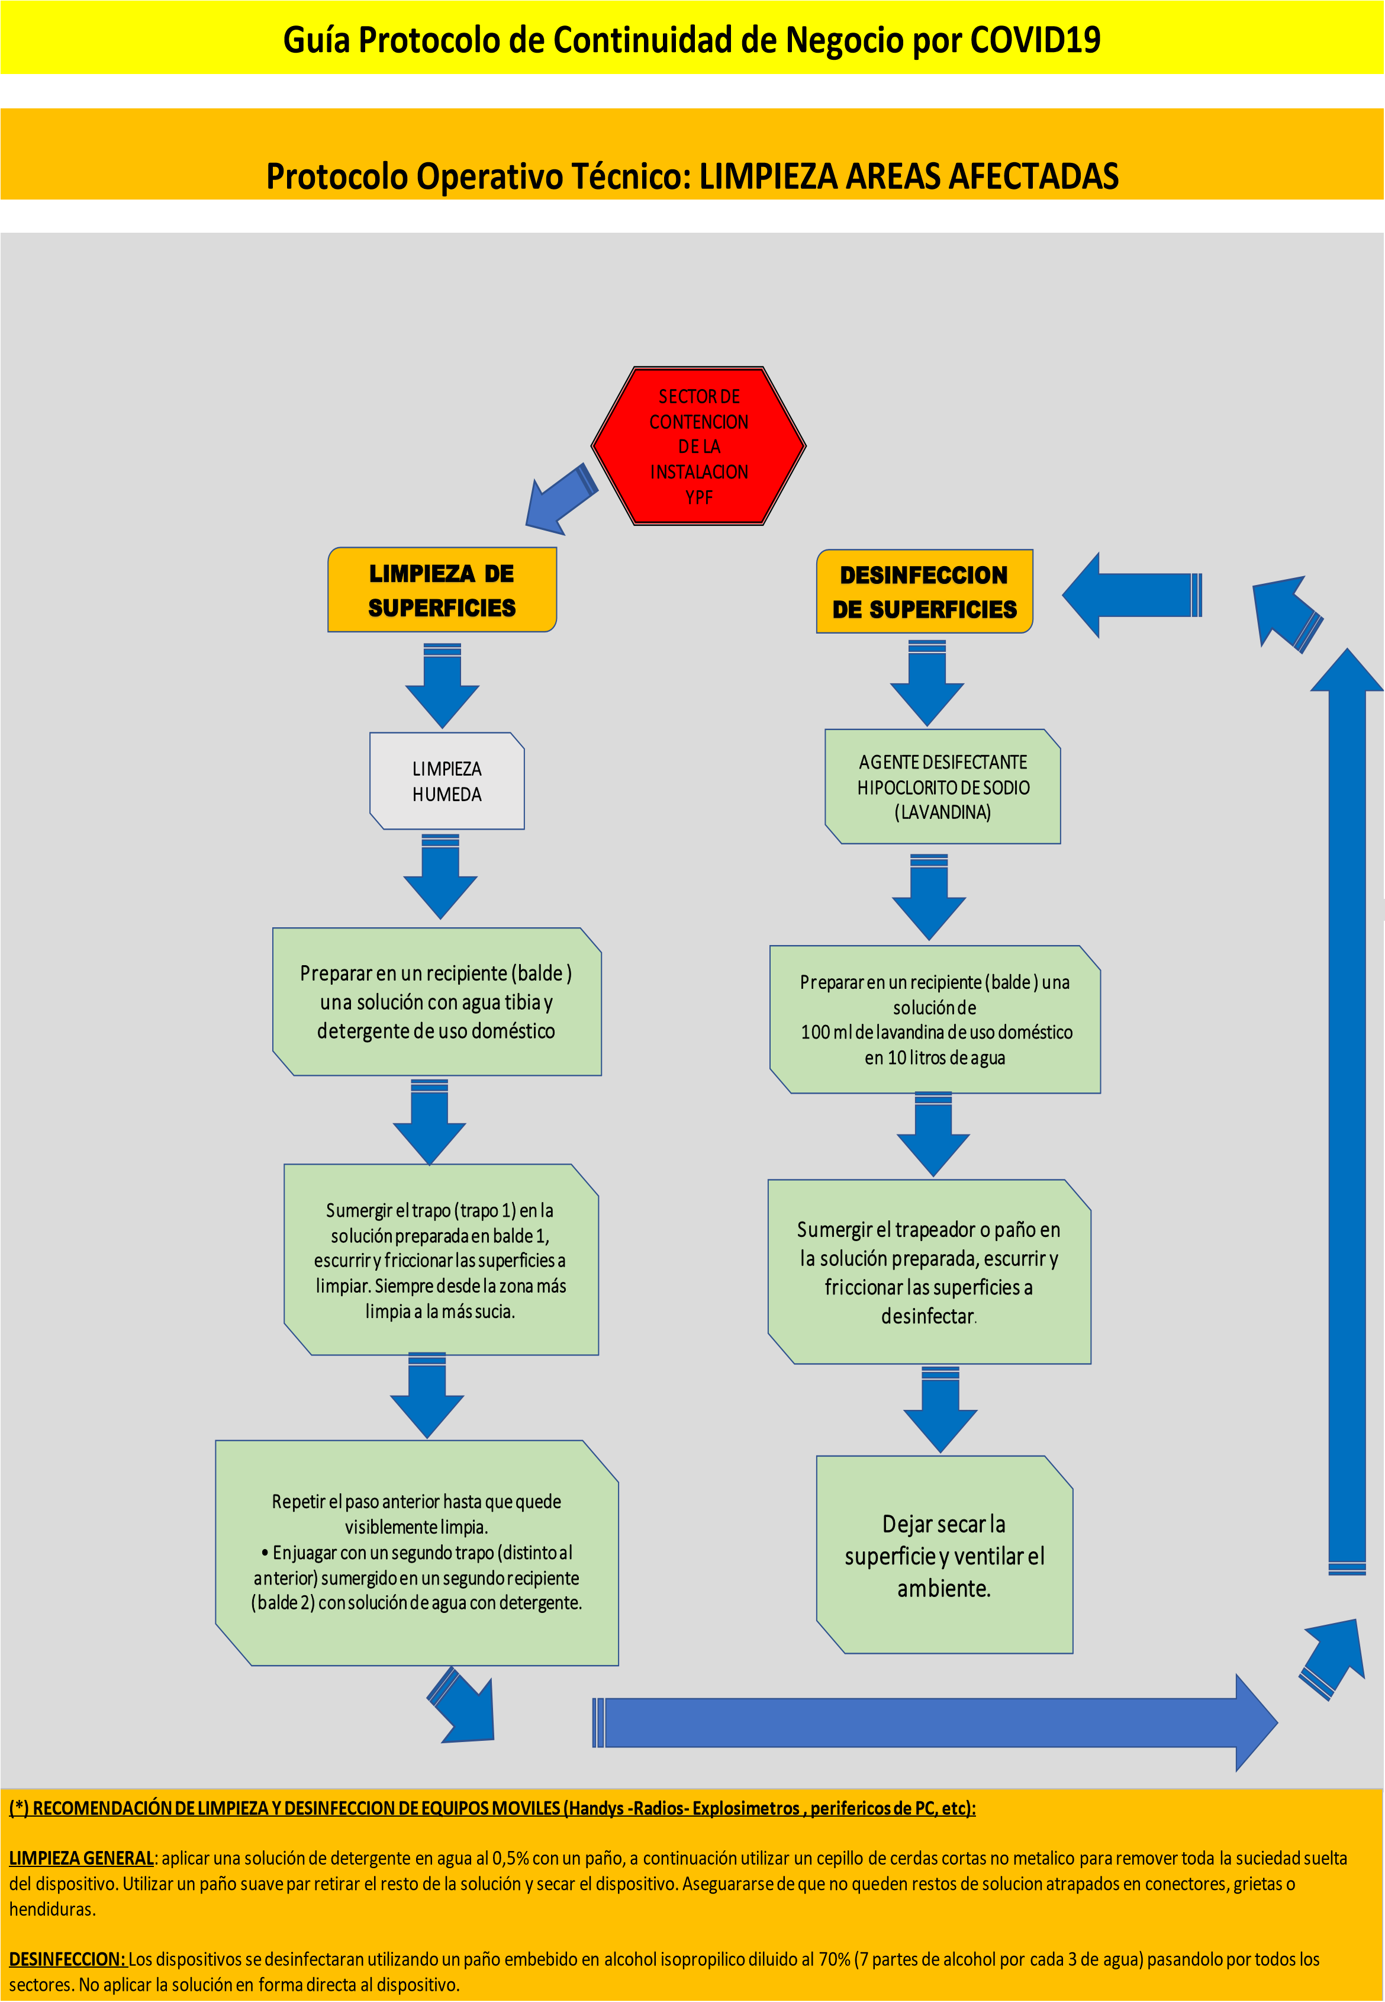

K) MEDIDAS DE DISPOSICIÓN FINAL DE RESIDUOS PATOLÓGICOS:

La disposición final de los residuos patológicos es administrada por el Area de Salud Ocupacional de YPF S.A en el ámbito Mar del Plata.
Así mismo se realizará el retiro y disposición final de los mismos, conforme los procedimientos internos de la Compañía y en cumplimiento a lo establecido por las Autoridades Sanitarias al respecto.
Será coordinado con Servicio Médico y asistencia personal MASS.

SECCIÓN 4: OPERACIONES DE RESPUESTA

ACTUACIONES ANTE CASOS QUE REQUIERAN ACTIVACIÓN DEL PLAN DE CONTINGENCIAS:

4.1 Personal del Terminal.

- Invitar al colaborador a la SALA DE AISLAMIENTO.
- Consultar al servicio médico de YPF S.A y pedir Instrucciones.
- Activar el plan de llamadas por contingencias.
- Consultar/ dar aviso a Sanidad de Fronteras.
- Solicitar al colaborador colocarse los EPP de protección descartables dispuestos en la sala de aislamiento.
- Colaborar con los servicios de emergencias, o Autoridades para la evacuación segura del colaborador.

4.2 Personal de abordo.

- Indicar al Comando que mantenga al tripulante en la zona de aislamiento definida abordo según su Plan de contingencia correspondiente según los protocolos Sanitarios y de las Autoridades nacionales dispuestos en los casos de COVID- 19.
- Consultar al servicio médico de YPF S.A y pedir Instrucciones.
- Activar el plan de llamadas por contingencias.
- Consultar/ dar aviso a Sanidad de Fronteras.
- Acompañar y colaborar con el servicio médico o Autoridades Sanitarias que ingresen a la Instalación para su traslado seguro desde el buque tanque a la unidad sanitaria a través de la escala de acceso al mismo.

CAPÍTULO 5: COMUNICACIONES

5.1. Sistemas de comunicaciones y enlace.

Conforme el plan de llamadas por contingencias en el ámbito del Puerto Mar del Plata, el sistema de comunicaciones y enlaces es gestionado por el responsable del turno desde la oficina de Control de Operaciones de la Terminal, con la asistencia del personal de MAS, vigilancia y en contacto permanente con el Servicio Médico de YPF S.A.

